

**CONTACTS PROCHES** de mon lieu de travail ou d’habitation :

- **Transports** (Sncf, Bus, Routiers…):……………………………………….

- **Santé** (hôpitaux, maisons de retraite…) :………………………………………

- **Poste** : …………………………………………..

- **Education** (Ecoles, collèges, lycées, facs…):……………………………………………..

- **Police** :…………………………………………..

- **Pompiers** :……………………………………..

- **Médias** (radio, télé, journaux…) :……………………………………

- **Autres** idées :………………………………..

……………………...………………………………………………………………...………………………………………………………………...…………………

D’autres jeux et idées en flashant

✂

*Dé-terminé.es*

*Dé-terminé.es*

*Dé-terminé.es*

*Dé-terminé.es*

*Dé-terminé.es*

*Dé-terminé.es*

✂

✂

✂

✂

✂

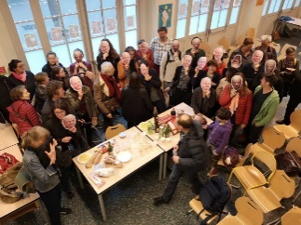

SE REUNIR

TRACTER

AFFICHER

MEDIATISER

OFFRIR



ECOUTER ET TRANSMETTRE

**N°2**

✂

*Dé-cloisonner*

*Dé-cloisonner*

*Dé-cloisonner*

*Dé-cloisonner*

*Dé-cloisonner*

*Dé-cloisonner*

✂

✂

✂

✂

✂

**N°1**

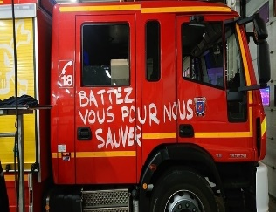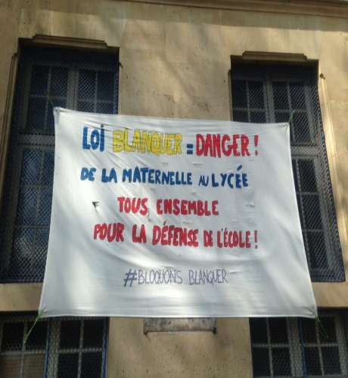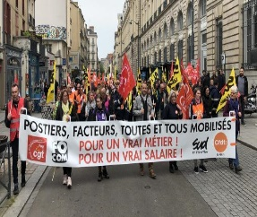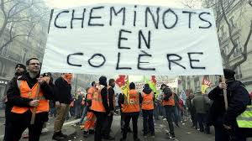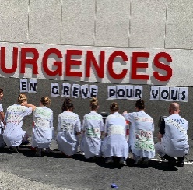

HOPITAL

SNCF

POSTES

EDUCATION

POMPIERS

POLICE

**KESAKO CE TRUC ?**

**2 dés pour jouer collectif**

**🡪 Probablement une idée farfelue, anecdotique et qui cherche à :**

**Agir au quotidien, de façon concrète et durable, sans se ruiner et avec plaisir !**

**Règles du jeu (proposition à adapter)**

Lancez-les 2 dés et partez à la **découverte + mobilisation** de votre **environnement proche ☺**

- Dé n°1 🡪 **Dé**-*cloisonner* vous propose **des personnes** à aller rencontrer.

- Dé n°2 🡪 **Dé**-*terminé.e* vous propose une **forme d’action à réaliser** pour les soutenir.

En Assemblée Générale, en réunion syndicale ou même à l’apéro : **faites le pari de la résistance festive ET durable au quotidien !**

**Pour** que l’espoir et la joie de se rencontrer fassent grandir notre camp (les 99%) !

Pour que la peur bascule chez ceux qui nous oppriment…

**ACTIONS**

- **Se réunir** : se rencontrer autour d’un verre, d’une action…

- **Transmettre** : écouter les gens parler de leur travail, comprendre leurs difficultés, les rapporter à ses propres collègues.

- **Tracter** : Aider à diffuser les tracts dans ses propres réseaux

- **Afficher** : Rendre visible les luttes en installant des banderoles, en écrivant sur le sol à la craie….

- **Médiatiser** : Envoyer des communiqués de presse, aller devant les médias…

- **Offrir** : un texte d’encouragement, un café, une photo, une chanson, une brochure, un livre…

**- Autres** :……………………...…………………………..

……………………...………………………………………….

✂